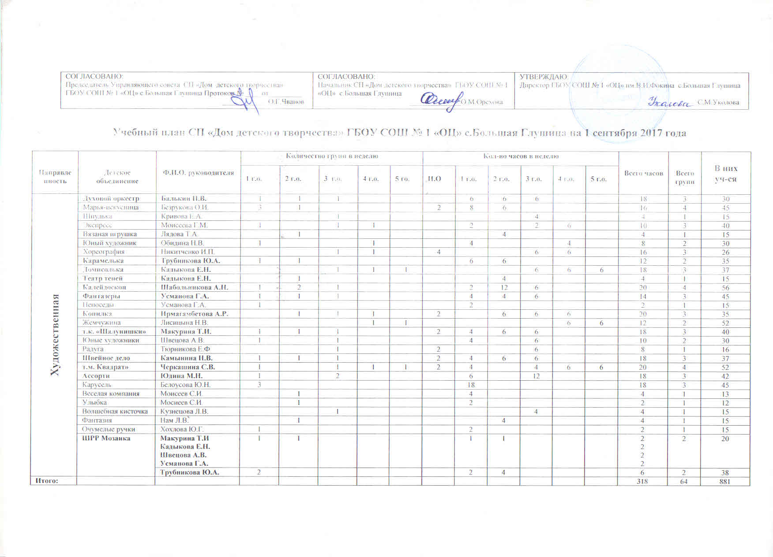
Социально-педагогическая | Ритм | Скобал О.В. | 1 | 1 | 1 |  |  |  | 6 | 6 | 6 |  |  | 18 | 3 | 45
 | Фитнес-аэробика | Кучеренко О.А. | 1 |  |  |  |  |  | 6 |  |  |  |  | 6 | 1 | 15
 | ВПК «Юный патриот» | Дашевский Г.Н. | 1 | 1 | 1 |  |  |  | 6 | 6 | 6 |  |  | 18 | 3 | 45
 | МТС «Ракурс-ТВ» | Резникова Е.Г. | 1 | 1 | 1 |  |  |  | 6 | 6 | 6 |  |  | 18 | 3 | 32
 | Страноведение | Каргаева Л.А. | 1 |  |  |  |  |  | 2 |  |  |  |  | 2 | 1 | 15
 | Страстный читатель | Каргвева Л.А. | 1 |  |  |  |  |  | 2 |  |  |  |  | 2 | 1 | 15
 | Пером юного журналиста | Немцова Т.М. | 1 |  |  |  |  |  | 2 |  |  |  |  | 2 | 1 | 15
 | ВПК «Русичи» | Михайленко А.В. | 1 | 1 |  |  |  |  | 6 | 6 |  |  |  | 12 | 2 | 27
 | Шахматная школа | Астапов Е.В. | 2 |  |  |  |  |  | 6 |  |  |  |  | 6 | 2 | 30
 | Азбука дорожного движения | Морозова И.В. | 1 |  |  |  |  |  | 2 |  |  |  |  | 2 | 1 | 15
 | Мы вместе | Акирова Г.С. | 1 |  |  |  |  |  | 2 |  |  |  |  | 2 | 1 | 15
 | Веселый светофор | Шарыпаева Т.В. | 1 |  |  |  |  |  | 2 |  |  |  |  | 2 | 1 | 15
 | Юный математик | Пасс С.Ю. | 1 |  |  |  |  |  | 2 |  |  |  |  | 2 | 1 | 15
 | АБВГДейка | Арбузова Г.Г. | 1 |  |  |  |  |  | 2 |  |  |  |  | 2 | 1 | 15
 | Познавайка | Булохова Н.А. | 1 |  |  |  |  |  | 2 |  |  |  |  | 2 | 1 | 23
 | Математика | Беляшова Л.В. | 1 |  |  |  |  |  | 2 |  |  |  |  | 2 | 1 | 15
 | Занимательный русский язык | Елистратова Е.А. |  | 1 |  |  |  |  |  | 4 |  |  |  | 4 | 1 | 15
 | Веселое колесо | Побединская Т.В. | 1 |  |  |  |  |  | 2 |  |  |  |  | 2 | 1 | 15
Итого: |  |  |  |  |  |  |  |  |  |  |  |  |  | 104 | 26 | 382
Техническая | Юный техник | Журавлев А.М. |  | 1 |  |  |  |  |  | 6 |  |  |  | 6 | 1 | 15
 | Ажур | Журавлев А.М. | 1 |  | 1 |  |  |  | 6 |  | 6 |  |  | 12 | 2 | 22
 | Компьютерная грамотность | Абдреева Н.П. | 1 |  |  |  |  |  | 4 |  |  |  |  | 4 | 1 | 15
 | Технологи | Ширина Н.П. | 1 |  |  |  |  |  | 4 |  |  |  |  | 4 | 1 | 15
 | Инфознайка | Айтасов Р.Ж. | 1 |  |  |  |  |  | 2 |  |  |  |  | 2 | 1 | 15
 | 3-Д графика | Обидина А.Р. | 1 |  |  |  |  |  | 2 |  |  |  |  | 2 | 1 | 15
 | Веселый компьютер | Романенко О.И. | 1 |  |  |  |  |  | 4 |  |  |  |  | 4 | 1 | 15
 | Лего-го | Пилипенко Н.В. | 1 |  |  |  |  |  | 2 |  |  |  |  | 2 | 1 | 15
 | Мотоцикл | Усс И.В. | 1 |  |  |  |  |  | 4 |  |  |  |  | 4 | 1 | 15
 | Художественная обработка древесины | Шубин А.А. |  | 1 |  |  |  |  |  | 6 |  |  |  | 6 | 1 | 15
Итого: |  |  |  |  |  |  |  |  |  |  |  |  |  | 46 | 11 | 157
 | Край родной, навек любимый | Нестерова А.Н. | 1 |  |  |  |  |  | 2 |  |  |  |  | 2 | 1 | 15
 | Юный краевед | Тишакова Л.С. |  | 1 |  |  |  |  |  | 2 |  |  |  | 2 | 1 | 15
Итого: |  |  |  |  |  |  |  |  |  |  |  |  |  | 4 | 2 | 30
Всего: |  |  |  |  |  |  |  |  |  |  |  |  |  | 472 | 103 | 1450

